1. 程序(Program) －  
   概念：是为完成特定任务、用某种语言编写的一组指令的集合。即指一段静态的代码
2. 進程(Process) －  
   概念：是程序的一次执行过程，或是正在运行的一个程序

說明：进程作为资源分配的单位，系统在运行时会为每个进程分配不同的内存区域

1. 線程(Thread) －

概念: 進程可進一步細化為線程，是一個程序內部的一條執行路徑。

說明: 線程作為調度和執行的單位，每個線程擁有獨立的運行棧和程序計數器(pc)，線程切換的

開銷小。

補充：

內存結構：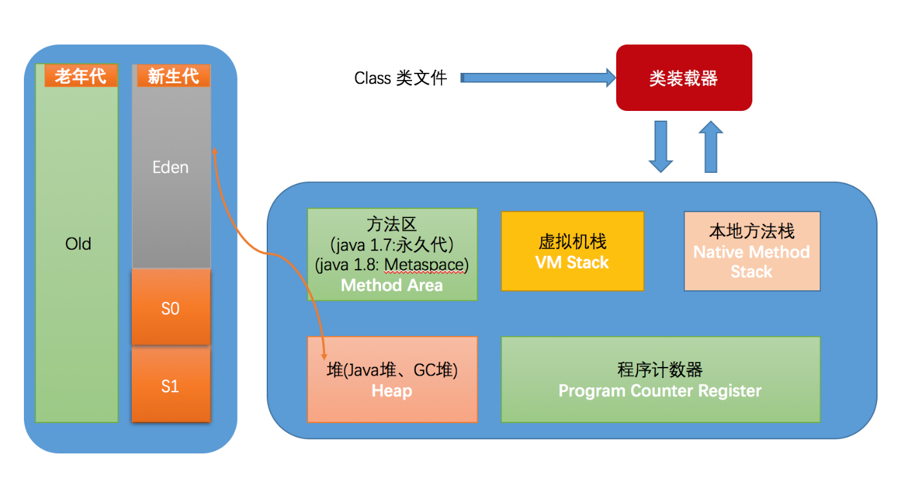

進程可以細化為多個線程。

每個線程,擁有自己獨立的:棧、程序計數器。

多個線程,共享同一個進程中的結構:方法區、堆。

單核CPU和多核CPU的理解 ：

單核CPU，其實是一種假的多線程，因為在一個時間單元內，也只能執行一個線程 的任務。例如：雖然有多車道，但是收費站只有一個工作人員在收費，只有收了費 才能通過，那麽CPU就好比收費人員。如果有某個人不想交錢，那麽收費人員可以 把他“掛起”（晾著他，等他想通了，準備好了錢，再去收費）。但是因為CPU時 間單元特別短，因此感覺不出來。

如果是多核的話，才能更好的发揮多線程的效率。（現在的服務器都是多核的）

一個Java應用程序java.exe，其實至少有三個線程：main()主線程，gc() 垃圾回收線程，異常處理線程。當然如果发生異常，會影響主線程

並行與並發：

並行：多個CPU同時執行多個任務。比如：多個人同時做不同的事。

並發：一個CPU(采用時間片)同時執行多個任務。比如：秒殺、多個人做同一件事。